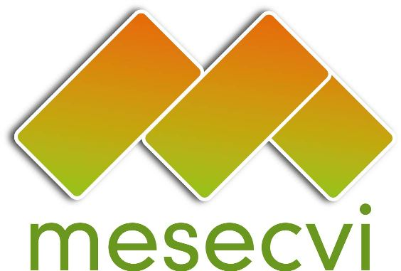
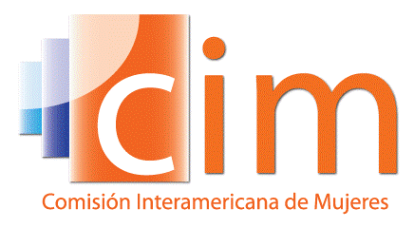
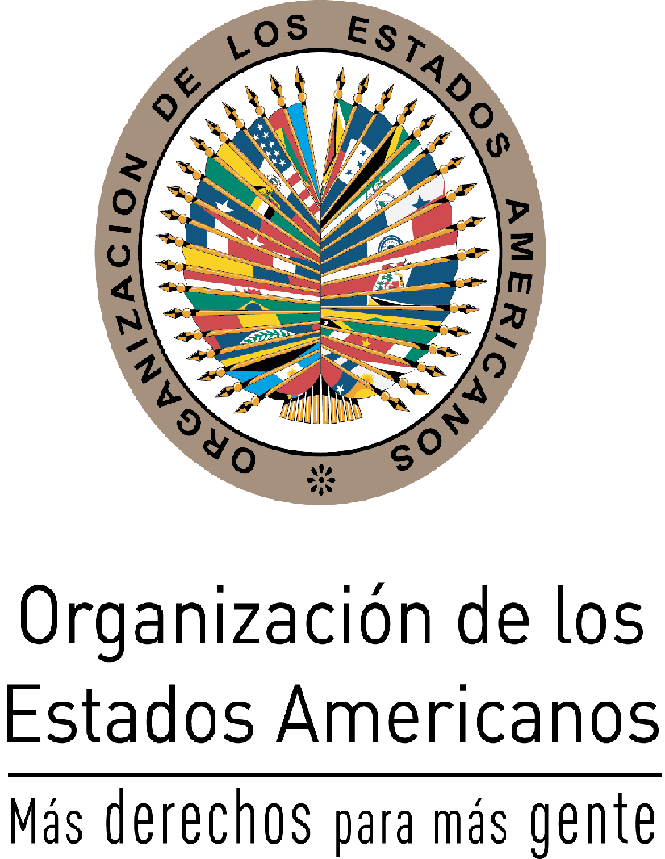

Ley Modelo Interamericana sobre

Violencia Política contra las Mujeres

Segunda Reunión de Expertas

La Paz, Bolivia – 30 y 31 de mayo de 2016

Antecedentes

En el año 1994, la Comisión Interamericana de Mujeres (CIM) promovió la adopción de la Convención Interamericana para prevenir, sancionar y erradicar la violencia contra la mujer, conocida como Convención Belém do Pará. La Convención entró en vigor en 1995 y hasta la fecha ha sido ratificada por 32 Estados. En 2004 se creó el Mecanismo de Seguimiento a la Convención Belém do Pará (MESECVI) con el objetivo de monitorear la implementación de la Convención en los países de la región. En el marco de su trabajo, el MESECVI ha reconocido los avances de los Estados en la prevención y sanción de la violencia contra las mujeres en el ámbito privado, sin embargo, también ha enfatizado de forma reiterada que “dichas acciones no cubren todas las manifestaciones de violencia contra las mujeres, especialmente las producidas en el ámbito público”, afirmando la necesidad de avanzar en la legislación que sancione la violencia contra las mujeres que se perpetra en el ámbito público.

En este contexto, en las reuniones de la CIM y el MESECVI del último periodo, se ha identificado una preocupación creciente en la región por la violencia que se ejerce contra las mujeres en el ámbito de la política. Al mismo tiempo, ha crecido también la demanda, procedente sobre todo de mujeres que hoy ocupan altos cargos políticos, para que los estados ofrezcan una respuesta adecuada a este problema. Frente a esta situación, el Comité Ejecutivo de la CIM y la Conferencia de Estados Parte del MESECVI han establecido diversos acuerdos desde el año 2014 para avanzar en la prevención, sanción y erradicación de la violencia política contra las mujeres.

En cumplimiento de los acuerdos, en el año 2015 la CIM y el MESECVI formularon el proyecto Fortalecimiento de las capacidades institucionales de las autoridades políticas y electorales para mitigar la violencia y el acoso político contra las mujeres cuyo objetivo general es contribuir al fortalecimiento de las capacidades de los Estados Parte de la Convención de Belém do Pará para responder de forma efectiva ante esta violencia, poniendo especial atención en la legislación, a fin de proteger y garantizar el ejercicio de los derechos políticos de las mujeres.

Asimismo, en octubre de 2015 la Sexta Conferencia de los Estados Parte de la Convención de Belém do Pará aprobó la Declaración sobre la Violencia y el Acoso Políticos contra las mujeres, primer acuerdo regional íntegro sobre este tema, en el que los países firmantes declararon la necesidad de “impulsar la adopción, cuando corresponda, de normas (…) para la prevención, atención, protección, erradicación de la violencia y el acoso políticos contra las mujeres, que permitan la adecuada sanción y reparación de estos actos, en los ámbitos administrativo, penal, electoral (…).

El proyecto mencionado se inició con una reunión de expertas y un evento público realizado en Washington DC en febrero de 2015. El objetivo de la reunión fue analizar los desafíos que enfrentan los países de la región para dar una respuesta efectiva ante el problema de la violencia política contra las mujeres, en particular mediante la legislación. El resultado principal de la reunión fue la discusión de los elementos principales que debe contener una norma en la materia. En seguimiento a los resultados de la primera reunión, y tomando como referencia los avances de la región, particularmente, la Ley contra el acoso político y la violencia aprobada en Bolivia en 2012, la Secretaría ha elaborado una Propuesta de Ley Modelo Interamericana sobre violencia política contra las mujeres. Esta propuesta será discutida y validada en la segunda reunión regional de expertas que se llevará a cabo en La Paz, Bolivia, los días 30 y 31 de mayo de 2016. Esta reunión se realiza con la colaboración de ParlAmericas y de ONU Mujeres.

La reunión se iniciará con una sesión inaugural, abierta al público, que incluirá una mesa redonda sobre la importancia de legislar en materia de violencia política contra las mujeres, en la que participarán altas autoridades del gobierno de Bolivia y de otros países de la región.

Objetivos y resultados esperados de la Segunda Reunión de Expertas

La segunda reunión de expertas tiene como objetivo discutir y validar la propuesta de ley modelo sobre violencia política contra las mujeres que la Secretaría presentará durante la reunión. La sesión abordará tres bloques temáticos:

- Concepto de violencia política contra las mujeres
- Acceso a la justicia de mujeres víctimas de violencia política

2.1 Prevención

2.2 Sanción

2.3 Reparación

2.4 Compatibilidad con los sistemas jurídicos de pueblos indígenas
- Mandatos a actores clave (institución electoral, partidos políticos, medios de comunicación)

La Reunión de Expertas tiene una duración de un día y medio y es de carácter cerrado. El formato de la reunión será de diálogo abierto entre las participantes, dividido en los tres bloques temáticos propuestos. La discusión de cada bloque temático finalizará con un texto consensuado en el bloque correspondiente, de modo que al final de la discusión del tercer bloque se habrá obtenido el texto completo y consensuado de la ley modelo.

Las expertas y participantes recibirán la propuesta de Ley Modelo en la semana previa a la celebración de la reunión. Se solicita preparar una breve presentación a las invitadas (de máximo 4 minutos) valorando la propuesta enviada.

Como resultado de la reunión, se espera obtener una propuesta final de Ley modelo en violencia política contra las mujeres.

AGENDA PRELIMINAR

Lunes, 30 de mayo

9:00h Sesión Inaugural (evento público)

Luz Patricia Mejía Guerrero, Secretaria Técnica del Mecanismo de Seguimiento de la Convención de Belém do Pará, MESECVI/OEA
Enrique Reina, Representante de la OEA en Bolivia
Virginia Velasco, Ministra de Justicia de Bolivia

10.00h Mesa redonda:
Legislar sobre violencia política contra las mujeres ¿Por qué es importante?

Virginia Velasco, Ministra de Justicia, Bolivia
Gabriela Montaño, Presidenta de la Cámara de Diputados, Bolivia
Martha Tagle, Senadora, México
Joanne Massiah, diputada y delegada de ParlaAmericas, Antigua and Barbuda
Angélica Lozano, diputada y delegada de ParlAmericas, Colombia
Silvia Loli, experta del CEVI/MESECVI y Directora General contra la Violencia de Género del Ministerio de la Mujer y Poblaciones Vulnerables, Perú
Yensy Herrera, Coordinadora del Área de Ciudadanía Activa, INAMU, Costa Rica

Modera: Luz Patricia Mejía Guerrero, Secretaria Técnica del MESECVI

11.30h Pausa-café

12.00h Segunda reunión de expertas sobre violencia política contra las mujeres (sesión cerrada)

Metodología de la reunión
Luz Patricia Mejía Guerrero, Secretaria Técnica del MESECVI

12:15h Presentación de la propuesta de Ley Modelo de violencia política contra las mujeres
Marta Martinez, especialista de la CIM

12.45h Sesión de trabajo
Valoración de la propuesta de ley modelo cada una de las expertas (4 minutos)
Modera: Luz Patricia Mejía Guerrero

14.15h Almuerzo ofrecido por la CIM/OEA

15.15h Sesión de trabajo (continuación)

Diálogo abierto por bloques temáticos:

15.15-16.30h BLOQUE 1. Concepto

16.30-19.30h BLOQUE 2. Acceso a la justicia de mujeres víctimas de violencia política:

2.1 Prevención

2.2 Sanción

2.3 Reparación

2.4 Compatibilidad con los sistemas jurídicos de pueblos indígenas

Modera: Luz Patricia Mejía Guerrero

19.30h Cierre del primer día

Martes, 31 de mayo

9.30h Segunda reunión de expertas sobre violencia política contra las mujeres (sesión cerrada)

Diálogo abierto por bloques temáticos (continuación)

9.30-12.30 BLOQUE 3. Mandatos a actores clave (instituciones electorales, partidos políticos y medios de comunicación)

12.30h Lectura del documento final “Ley Modelo Interamericana sobre violencia política contra las mujeres”

13.00h Palabras de clausura a cargo de Carolina Taborga, Representante de ONU Mujeres en Bolivia

13.15h Almuerzo ofrecido por ONU Mujeres

Lugar del evento

Ministerio de Relaciones Exteriores
Calle Junin esquina Ingavi Nº 591 - Plaza Murillo
Salón Tiwanaku
La Paz, Bolivia

MESECVI (2012): Segundo Informe Hemisférico sobre la implementación de la Convención de Belém do Pará. Washington, DC

